- Характеристика муниципальной системы образования.
- Анализ результатов деятельности
Управления образования администрации МО «Тахтамукайский район».

13 953 обучающихся ОУ
1 026 педагогов
6 026 воспитанников ДОУ
2 012 работников

13 903 учащихся учреждений ДО
81 %

100 %
100 %

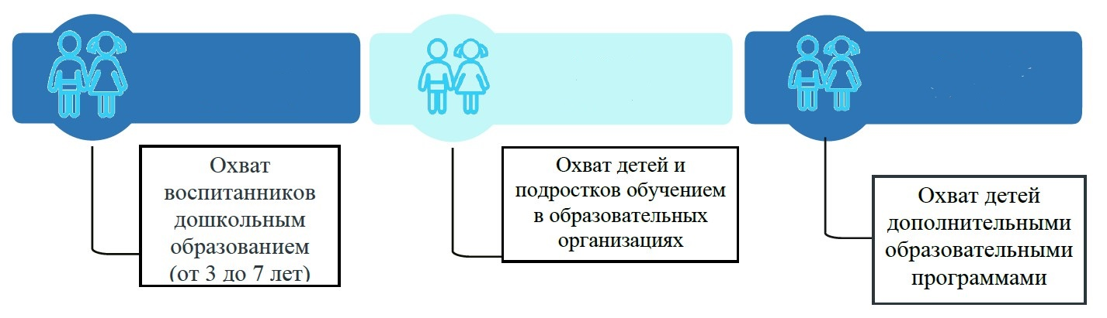

Сеть муниципальных учреждений сферы образования МО «Тахтамукайский район»
Функционируют:
- дошкольные группы при 6 общеобразовательных учреждениях;
- 1 филиал общеобразовательного учреждения.
Изменение сети муниципальных образовательных учреждений (по состоянию 01.01.2023 года):
39 учреждений
- ведётся строительство новой школы на 1 100 мест в п. Яблоновском;
- ведётся строительство новой школы на 1 100 мест в а. Новая Адыгея.
- ведется строительство нового здания МБОУ «СШ № 11»
а. Старобжекогай

Направления деятельности Управления образования в 2022 году:
- организация предоставления общедоступного и бесплатного дошкольного, начального общего, основного общего, среднего общего и дополнительного образования детей на территории МО «Тахтамукайский район»;
- реализация федерального государственного образовательного стандарта дошкольного образования, начального общего образования, основного общего образования, среднего общего образования.
- реализация полномочий, предусмотренных действующим законодательством;
- участие в реализации приоритетных национальных проектов «Образование», «Демография»;
- организация работы по реализации муниципальной программы «Развитие Тахтамукайского района на 2019-2024 годы»;
- реализация ведомственных программ «Модернизация дошкольного образования Тахтамукайского района на 2019-2021 гг.», «Безопасность образовательных организаций на 2019-2021 гг.», «Совершенствование материально-технической базы образовательных организаций на 2019-2021 гг.», «Создание условий для осуществления медицинской деятельности в образовательных организациях на 2019-2021 гг.»;
- реализация Программы воспитания в общеобразовательных организациях;
- повышение качества образования в школах с низкими образовательными результатами;
- организация работы по развитию кадрового потенциала педагогических и руководящих работников;
- обеспечение муниципального мониторинга системы образования и проведения независимой оценки качества условий осуществления образовательной деятельности.

Особенности развития системы образования обусловливается не только демографическими, но и миграционными процессами, которые влияют на рост потребностей в услугах образовательных учреждений.
- Дошкольное образование
Сфера дошкольного образования входит в число приоритетных направлений развития всей системы образования. Комплекс мер по развитию дошкольного образования МО «Тахтамукайский район» осуществляется по двум направлениям: повышение его качества и обеспечение доступности.
Численность воспитанников в дошкольных образовательных учреждениях, чел.

Численность детей, состоящих в очереди на получение места в дошкольные образовательные учреждения, сохраняется на протяжении 3 лет

Создание дополнительных мест в дошкольных образовательных учреждениях за счет строительтсва и реконструкции зданий.

 | 2019 год | 2020 год | 2021 год | 2022 год
Количество введенных дополнительных мест | 740 мест | 60 мест | 40 мест | 40 мест
100 % | сохранена доступность дошкольного образования для детей от 3 до 7 лет
83 % | увеличена доступность дошкольного образования для детей от 1,5 до 3 лет (с 74% в 2019 году)

С 2022 г. на территории Тахтамукайского района действует программа предоставления субсидии частным дошкольным образовательным организациям, индивидуальным предпринимателям, оказывающим услуги по присмотру и уходу за детьми до 3 лет, направленных на возмещение затрат, возникающих при создании условий для осуществления присмотра и ухода за детьми дошкольного возраста.
В программе принял участие частный детский сад «Радуга» и получил субсидию на создание дополнительных 40 мест для детей в возрасте от 1,5 до 3 лет - 4 941 444 руб.

Потребность в строительстве дошкольных образовательных учреждений в Тахтамукайском районе
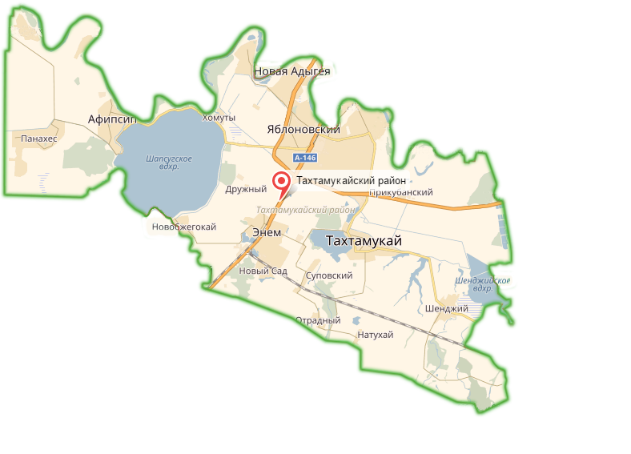
1 детский сад на 240 мест
Средняя накопляемость
дошкольных групп
1 детский сад на 240 мест

1 детский сад на 240 мест

На базе детских садов района функционируют 157 общеразвивающих групп.
В целях приведения в соответствие наполняемость групп требуется продолжить мероприятия по созданию дополнительных мест в дошкольных образовательных учреждениях

Для обеспечения единого подхода к образовательному уровню будущего первоклассника в системе дошкольного и начального общего образования в населенных пунктах, где отсутствуют детские сады, функционировали группы предшкольной подготовки: 15 детей в МБОУ «СШ №11» а. Старобжегокай.

В 2022 учебном году в дошкольных образовательных организациях была продолжена работа по реализации ФГОС ДО. В муниципальных ДОУ и ДГ осуществляли работу 794 сотрудников, в том числе 373 педагога. С целью повышения квалификации, переподготовки педагогических кадров и обеспечения качества дошкольного образования в условиях введения ФГОС работники ДОУ прошли курсовую и профессиональную подготовку 148 человек: заведующие ДОУ, заместители, музыкальные руководители, учителя адыгейского языка, инструкторы по физической культуре.

Обеспечение качества взаимодействия с семьей воспитанников.

В 60 % ДОУ родители удовлетворены качеством услуг
В 70 % ДОУ обеспечен учет мнения родителей при разработке вариативной части ООП ДОО

Низкое качество взаимодействия с родителями и формальный подход руководителей ДОУ к организации работы с семьями. Необходимо обеспечить качество взаимодействия с семьей в процессе образовательной деятельности.

В рамках реализации мероприятий проекта «Поддержка семей, имеющих детей» во всех дошкольных образовательных учреждениях и в дошкольных группах при 6 общеобразовательных организациях Тахтамукайского района работают консультационные пункты, создан координационный трехсторонний совет по ранней помощи. В рамках работы консультационных пунктов в 2022 учебном году было оказано 1796 услуг по оказанию психолого-педагогической помощи семьям.
Усилен внутренний контроль за эффективностью деятельности дошкольных психолого-медико-педагогических консилиумов по сопровождению детей с ОВЗ. Регулярно проводится консилиум во всех дошкольных образовательных учреждениях, в работе которого учувствуют узкие специалисты.
Национально-региональный компонент в ДОУ.
В дошкольных образовательных организациях района обучением адыгейского языка охвачены 3237 детей. В 9-ти детских садах района созданы и функционируют мини - музеи культуры и быта адыгов, в 12-ти ДОО имеются этноуголки, позволяющие педагогам приобщить дошкольников к культурному наследию, сохранению родного языка, духовным ценностям всех народов. В 2020 году в МБДОУ №16 «Нэфсэт» п. Энем реализован региональный пилотный проект по изучению родного (адыгейского) языка.
В ДОО района разработана программа по организации деятельности
детей на адыгейском, русском и русско-адыгейском языках «Сыбзэ - Си Дунай»
предназначенная для внедрения национально - регионального компонента, призванного способствовать формированию у дошкольников духовно -нравственных ориентаций, первоначального преставления основ региональной культуры на основе краеведения, развивать у дошкольников интерес к малой родине и ее культурно-историческим и природным особенностям, создание в дошкольной организации развивающего пространства по подготовке выпускника-носителя этнической культуры своего народа.
3. Доступность и качество образовательных услуг.
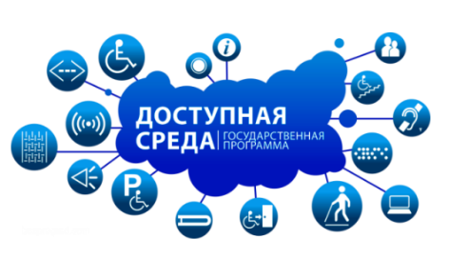
Задачей системы образования остается обеспечение доступности качественного образования для всех категорий детей, в том числе детей с особыми возможностями здоровья.
Обучение и воспитание детей с ограниченными возможностями здоровья в Тахтамукайском районе осуществляется в форме интегрированного обучения (инклюзивное образование).
Количество детей по категориям заболеваемости.

4. Общее образование.
Образовательную деятельность по программам начального общего, основного общего и среднего общего образования в Тахтамукайском районе осуществляют 23 общеобразовательные организации, в том числе 1 начальная школа, 1 основная школа, 1 частная школа.
С 1 сентября 2022 года в школах Тахтамукайского района приступили к обучению 1 707 первоклассника, всего приступили к обучению 13 942 ученика.
Динамика численности обучающихся в школах района
прогноз

Увеличение численности обучающихся прогнозируется в среднем до 10 % ежегодно за счет естественного прироста населения и миграционных процессов.
Количество обучающихся во вторую смену
31 %
31 %
30 %

Доля обучающихся во 2 смену сохраняется на протяжении последних трех лет.
Ежегодное увеличение численности школьников приводит к росту дефицита мест в школах города, особенно в районах с интенсивной застройкой, и, как следствие, к увеличению количества обучающихся, занимающихся во вторую смену. Требуется увеличение мест в общеобразовательных организациях за счет строительства новых школ в наиболее востребованных районах.

Потребность в строительстве новых общеобразовательных организациях
1 школа
2 школы
1 школа

Ведётся строительство 2 новых школ в п. Яблоновском и а. Новая Адыгея на 1100 мест каждая. Однако это количество дополнительных мест не решает прогнозируемую потребность к 2024 году с учетом необходимости ликвидации 2 смены.
Требуется строительство еще двух школ в п. Яблоновском и а. Козет.

Реализация федеральных государственных образовательных стандартов.
Ежегодно увеличивается количество обучающихся по адаптированным общеобразовательным программам.
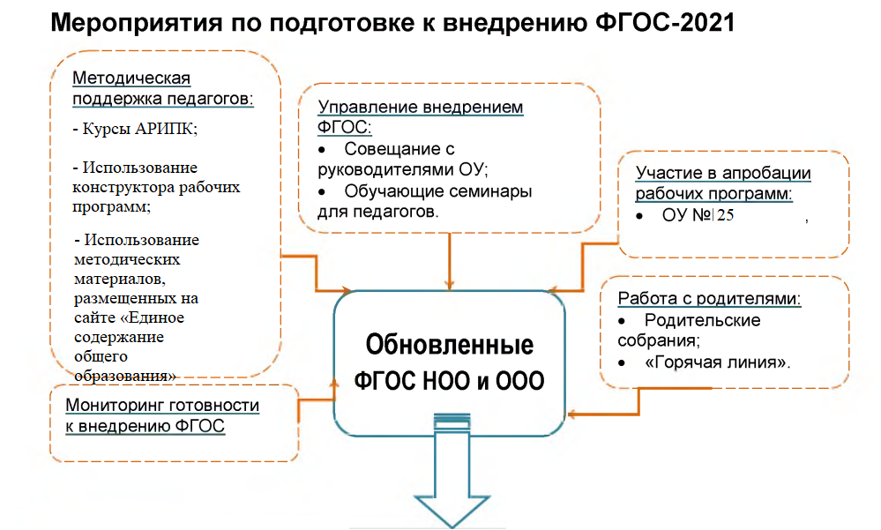
С 1 сентября 2022 года во всех школах района осуществлен переход 1-х и 5-х классов на обновленные ФГОС-2021.

Введение обновленных ФГОС-2021 будет осуществляться в соответствии с графиком
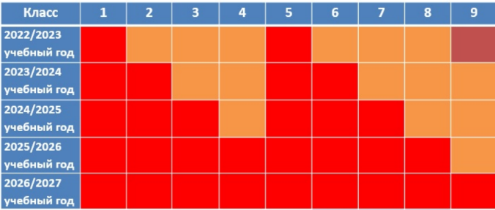
Обновление содержания образования требует организовать подготовку педагогических кадров. В 2023 году необходимо продолжить мероприятия по внедрению ФГОС-2021.
Освоение образовательных программ.

Уровень качества образования практически стабильным относительно прошлых лет.
В 2021-2022 учебном году в школах района обучались 1008 детей в 9 классах и 306 детей в 11 классах.
Доля выпускников 9 и 11 классов, получивших аттестат, в 2022 году уменьшилась.
В 2022 году 13 выпускников 11 классов получили на ГИА неудовлетворительные результаты и 1 выпускник не участвовал в ГИА. Среди выпускников 9 классов 1 выпускник получил на ГИА неудовлетворительные результаты. Кроме того, в ГИА участвовали 15 детей обучающихся в семейной форме образования и 12 детей обучаются в форме самообразования.
В 2023 году необходимо принять меры по повышению освоения образовательных программ выпускниками 9 и 11 классов, в том числе за счет расширения профильного обучения в школах района.

Результаты государственной итоговой аттестации.
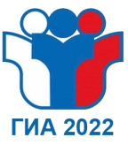
По результатам основного государственного экзамена качество знаний по обязательным предметам русский язык и математика составило 67% и 19% соответственно. Самое высокое качество знаний по предметам по выбору получили по родному (адыгейскому) языку – 100 %, самый низкий по обществознанию – 21%.

 | Английский язык | Математика | Русский язык | Обществознание | Биология | История | Родной язык | Информатика | География | Химия | Физика
Качество знаний | 59,46 | 18,69 | 67,38 | 21,77 | 36,87 | 36,67 | 100,00 | 34,31 | 47,20 | 52,08 | 22,58
Средняя оценка | 3,95 | 3,06 | 3,92 | 3,14 | 3,35 | 3,43 | 4,90 | 3,25 | 3,54 | 3,58 | 3,06
Успеваемость | 100,00 | 84,64 | 97,45 | 92,14 | 96,09 | 93,33 | 100,00 | 85,29 | 94,86 | 85,42 | 80,65
Для получения аттестата о среднем общем образовании выпускникам текущего года необходимо было успешно сдать обязательные экзамены по русскому языку и математике. 79 % выпускников выбрали 3 и более экзаменов для поступления в ВУЗ. Средний балл таких выпускников составил 58 баллов. Традиционно наибольшее количество участников ЕГЭ выбрали предмет обществознание.
Отмечается рост качества подготовки по обществознанию. Стабильные результаты участники ЕГЭ показывают по литературе, биологии, химии и английскому языку.

По итогам ЕГЭ в 2022 году 61 выпускник получил 93 высокобалльных результата (80 баллов и более) по сдаваемым предметам.
Доля высокобалльников от общего числа участников ЕГЭ остается неизменной в сравнении с результатами прошлого года. Следует отметить снижение доли участников ЕГЭ, не переступивших порог по сдаваемым предметам, на 7 %.

Условия образовательной среды.
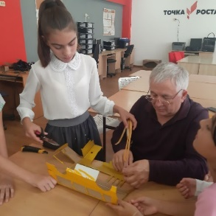
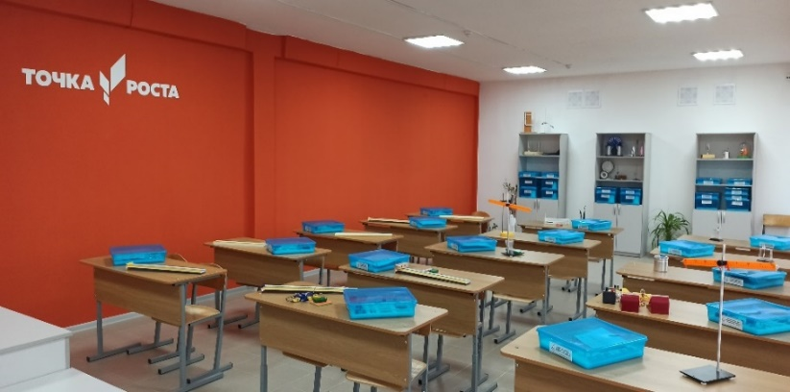
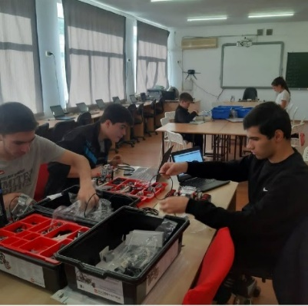
Центры образования естественно-научной и технологической направленностей «Точка роста»

1467
780
100 %
Активное использование информационных технологий в образовательных организациях района повышает эффективность процесса обучения: образовательный процесс становится болен гибким, интенсивным, обеспечивается индивидуальный подход к обучению. На сегодняшний день во всех школах имеются мультимедийные проекторы и интерактивные доски, высокоскоростной доступ к Интернету, функционирует единый портал системы образования Тахтамукайского района.
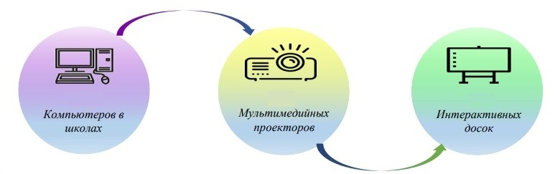

226
313
2461

В рамках регионального проекта «Цифровая образовательная среда» во всех общеобразовательных организациях Тахтамукайского района обновлена материально-техническая база.
Материально-техническое оснащение школ позволяет педагогам и обучающимся активно использовать электронные образовательные ресурсы.

Для осуществления цифровой трансформации образования необходимо продолжить работу по поиску новых форм внедрения современной и безопасной цифровой образовательной среды, обеспечивающей высокое качество и доступность образования.
Функциональная грамотность.
Функциональная грамотность – это выработанная в процессе учебной и практической деятельности способность к компетентному и эффективному действию, умение находить оптимальные способы решения проблем, возникающих в ходе практической деятельности, и воплощать найденные решения.
Ввиду большого значения, которое сегодня придают формированию функциональной грамотности средствами тех предметов, которые изучают школьники, которая делится на направления, в рамках которых педагоги района повышают свою квалификацию и делятся опытом на различных площадках.
71
30
91

В заочном конкурсе методических материалов по вопросам формирования функциональной грамотности приняла участие Мукова Мира Безруковна, заместитель директора по УМР и ДО МБОУ «СШ №5» п. Яблоновский.
В Фестивале лучших практик по формированию функциональной грамотности приняла участие команда педагогов из МБОУ «СШ №27» а. Новая Адыгея.
Профессиональное самоопределение обучающихся.
Особое внимание в школах уделяется осознанному выбору профессии. Данная задача решается путём воспитания у школьников общей готовности к труду и получения ими профессионально-трудовых знаний и навыков.
В целом 500 обучающихся познакомились с новыми профессиями
Планы!!! В целях активизации процесса профессионального самоопределения воспитанников необходимо продолжить организацию профориентационной деятельности с использованием традиционных и инновационных форм работы. Особое внимание следует уделить системному планированию профпросвещения с использованием интерактивных форм, нацеленных на повышение престижности профессии, формирование профессиональных интересов, намерений и перспектив, используя возможности IT технологий, потенциал интернет - ресурсов.
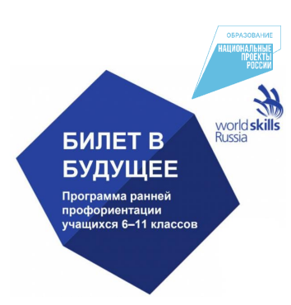
«Билет в будущее»
Проект

реализуется в рамках
федерального проекта «Успех каждого ребенка» национального проекта «Образование»
направленный на раннюю профессиональную ориентацию учащихся 6 - 11 классов образовательных организаций.
В 2022 году в федеральном проекте по ранней профориентации «Билет в будущее» приняло участие 7 общеобразовательных учреждений из 22. Доля ОО, охваченных проектом «Билет в будущее» (от общего количества ОО в %) составляет 33,3%. Количество учащихся, принявших участие в проектах ранней профессиональной ориентации «Билет в будущее» составило 335 детей.
В рамках реализации открытых онлайн-уроков, реализуемых с учетом опыта открытых уроков «ПроеКТОриЯ», направленных на раннюю профориентацию, и достижение результата федерального проекта «Успех каждого ребенка национального проекта «Образование» приняли участие обучающийся из 22 общеобразовательных учреждений района.
Муниципальные мероприятия, направленные на профессиональную ориентацию обучающихся:
- акция «Декада профориентации»;
- «Неделя высоких технологий и предпринимательства»;
- конкурс «Трудовые династии»;
- встречи с представителями ВУЗов и СУЗов.
Обучение по дополнительным образовательным программам осуществляется в МБУ ДО «Центре дополнительного образования для детей», во всех общеобразовательных и дошкольных образовательных учреждениях. Система дополнительная района развивается, сохранена бесплатность и доступность образовательных услуг.
5. Дополнительное образование
План – 75 %
Факт - 81 %
Охват детей дополнительным образованием увеличился в сравнении с прошлым учебным годом с 11060 человек до 13903 человек.
В результате реализации федерального проекта «Успех каждого ребенка» национального проекта «Образование» все показатели по направленностям возросли.
В течение 3-х лет на базе всех школ открыты новые места с предоставлением необходимого оборудования с охватом 4620 человек. Общий объем финансирование на открытие дополнительных мест составил – 15 570, 945 тыс. руб.
При комплектовании учебных объединений особое внимание уделяется детям с ОВЗ и детям инвалидам. В течение учебного года дети с ОВЗ приняли участие в проведение развлекательных и познавательных игр, викторин, в новогодних мероприятиях «В гостях у деда Мороза», «Новогодняя сказка», конкурсе посвященном 23 февраля «А ну-ка, мальчики!», конкурсно- игровой программе «Цветы для девочек», празднике, посвященном Международному Дню защиты детей в учебных объединениях и др.
Во исполнение ст. 14 Федерального закона №120 «Об основах системы профилактики безнадзорности и правонарушений среди несовершеннолетних», плана воспитательной работы образовательных учреждений, при комплектовании объединений включаются дети, состоящие на различных видах учета и детям, попавшим в трудную жизненную ситуацию.
С такими детьми проводится дополнительная профилактическая работа, в том числе вовлекаются в проведении различных мероприятий:
На конец 2021 года из 26 человек состоящих на различных видах учета 12 человек занимались в учебных объединениях, в 2022 году из 24 человек охвачены 19 дополнительным образованием.
Стратегии развития воспитания в Российской Федерации на период до 2025 года, государственная образовательная политика в целом определяют основной вектор деятельности, направленный на:
6. Воспитательный потенциал образовательной среды.

- воспитание у обучающихся гражданской позиции;
- формирование у детей патриотизма, чувства гордости за свою Родину, готовности к защите интересов Отечества, ответственности за будущее России на основе развития программ патриотического воспитания детей, в том числе военно-патриотического воспитания; развитие у подрастающего поколения уважения к таким символам государства, как герб, флаг, гимн Российской Федерации, к историческим символам и памятникам Отечества;
- готовности служению Отечеству и его защите;
- способности к самостоятельной образовательной деятельности, ценностного отношения к отечественному культурно-историческому наследию.
12 825
1 254
4 127
В организации школьного воспитательного пространства заняты: 23 заместителя директора по ВР, 17 старших вожатых, 11 педагогов-психологов, 52 социальных педагога,
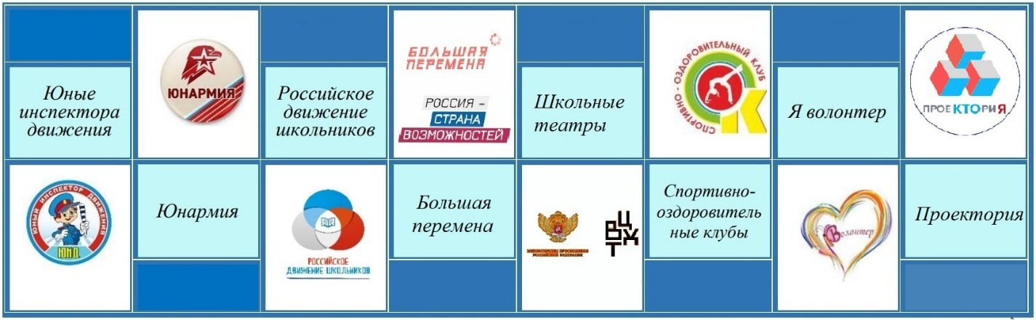
В течение учебного года специалистами Управления образования проведено более 20 индивидуальных консультаций с заместителями директоров по воспитательной работе, в образовательные организации направлено более 10 методических рекомендаций по различным направлениям воспитательной и профилактической работы, в том числе по разработке и внедрению программ воспитания. По состоянию на 01.09.2022 года программы воспитания разработаны и внедрены во всех общеобразовательных организациях.
9 654
17
11 658
3 659
4 127
22
6 453
12 155

Детские общественные объединения способствуют развитию лидерского и творческого потенциала детей.
Школы Тахтамукайского района активно включились в деятельность Российского движения школьников. Во всех общеобразовательных организациях созданы первичные организации РДШ. В районе эффективно реализуются программы патриотического воспитания детей, в том числе военно-патриотического.
Формирование у подрастающего поколения ответственного отношения к своему здоровью и потребности в здоровом образе жизни осуществляется в рамках программы сохранения и укрепления здоровья. Во всех образовательных организациях реализуются мероприятия всероссийского физкультурно-спортивного комплекса «ГТО»
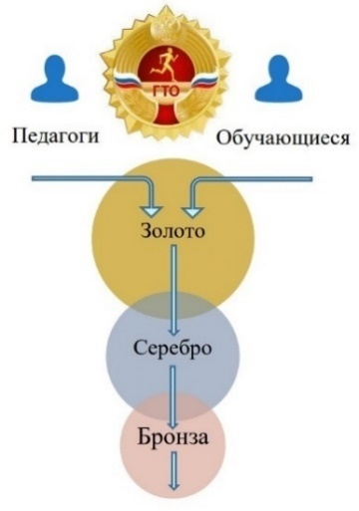
В общеобразовательных организациях района идет плодотворная работа по вовлечению и достижению показателя эффективности «Доля граждан, занимающихся добровольческой (волонтерской) деятельностью». В добровольческую деятельность вовлечены в 2022 году вовлечено 12155 детей, из них на сайте «Добро.ру» зарегистрировались 5159 человек.
За каждым волонтерским отрядом закреплены ветераны ВОВ, дети войны, ветераны труда. Многие школьные волонтерские отряды приняли участие во Всероссийских, региональных акциях, конкурсах как:
- «Пусть будет тёплой осень жизни» (концерт ко дню Пожилого человека);
- «День народного единства» (посещение ветеранов ВОВ);
- классные часы «Милосердие спасёт мир»;
- Месячник «К людям с добрым сердцем» (поздравительные открытки ко Дню пожилых людей, ко Дню Учителя, ит.д.);
- посещение ветеранов ВОВ и труда (поздравление с Новым годом);
- проведение праздничных митингов с возложением цветов;
- встречи поколений в музее, выступления учащихся перед тружениками тыла;
- праздничный концерт «Победный май, цветущий май»;
- Мини-Акция сбора подарков в школе для ветерана ВОВ и тружеников тыла «Дань подвигу».
Важнейшим направлением воспитательной деятельности является патриотическое воспитание, направленное на формирование чувства патриотизма у молодежи и подростков. С этой целью проведены такие мероприятия как:
1689
787
1025
289
871
534
1342
Во всех общеобразовательных организациях с 01.09.2022г. введена церемония поднятия флага России и Республики Адыгея в соответствии со Стандартом Церемонии. Торжественное исполнение гимна и поднятие флага стало обязательной еженедельной процедурой во всех школах. Каждый понедельник первым уроком проводятся уроки «Разговоры о важном».
Расширению возможностей формирования духовно-нравственного развития и воспитания через организацию досуговых мероприятий, библиотечных часов, тематических экскурсий в музеи способствовало участие обучающихся в возрасте от 14 до 18 лет в проекте «Пушкинская карта». Всего 2162 (83%) школьника стали обладателями «Пушкинской карты», благодаря которой смогли приобрести билеты на кинофильмы, концерты, постановки, выставки, встречи, спектакли, экскурсии и другие культурные мероприятия.
При реализации задач воспитания личности школьников использовались разные формы работы на базе 10 школьных музеев и 2 поселковых музеев в п. Энем и п. Яблоновском. В 2022 году школьный музей МБОУ «СШ № 24» а. Шенджий занял 2 место в республиканском конкурсе школьных музеев.
С целью повышения правовой культуры обучающихся в школах проведены Дни правовых знаний в рамках Всемирного Дня прав ребенка, Единого урока прав человека. С учащимися района систематически проводились мероприятия, направленные на формирование у обучающихся правового самосознания. На беседы в общеобразовательных организациях по правовой тематике приглашались сотрудники правоохранительных органов, адвокаты, инспектора ГИБДД, ОПДН, КДН, отдела семьи и детства.
В целях совершенствования форм и методов подготовки к военной службе, военно-патриотического воспитания подрастающего поколения, развития военно-прикладных и технических видов спорта среди обучающихся образовательных организаций и вовлечения молодежи в систематические занятия физической культурой спортом в мае 2022 г. прошли соревнования для школьников РА. Тахтамукайский район представила сборная команда юношей 10-х классов МБОУ «СШ № 2, 6, 25» п. Энем (руководители команды Петров С.А. и Тарасьян И.А.).
В сентябре 2022 Всероссийская политическая партия «ЕДИНАЯ РОССИЯ» реализовала Всероссийскую просветительско-патриотическую акцию «Диктант Победы» на базах МБОУ «СШ №1» а. Тахтамукай, «СШ № 2» п.Энем, «СШ №3» п. Яблоновский, «СШ №5» п. Яблоновский, «СШ № 6» п.Энем, «СШ №25» п. Энем, «СШ №27» а. Новая Адыгея. Всего в акции приняли участие 460 обучающихся образовательных организаций района. В сравнении с 2021 годом, количество увеличилось приняло участие 310 человек.
С 3 по 8 ноября 2022 года в VII Международной просветительской акции «Большой этнографический диктант» приняли участие 1124 обучающихся образовательных организаций.
В целях приобщения к историческому и традиционному наследию прошлого, воспитания в подрастающем поколении патриотизма и гражданственности 2 декабря на базе МБОУ «СШ №2» п. Энем проведена районная конференция под названием «Память о прошлом – для будущего» по книге писателя Н.И. Сообцоковой, в которой приняли участие педагоги и обучающиеся образовательных организаций с приглашением автора.
7. Достижения обучающихся.

Результаты Всероссийской олимпиады школьников.
В рамках работы с одаренными и высокомотивированными детьми организовано методическое и организационно-технологическое сопровождение Всероссийской олимпиады школьников. В 2021-2022 учебном году в районе были проведены 22 предметные олимпиады (по 20 предметам ВсОШ и 2 -республиканские).
На региональном этапе республиканской олимпиады по адыгейскому языку (русскоязычная группа) победителем стала обучающаяся 11 класса СШ №5 п. Яблоновский Кривобокова Алина, призером - Сорока Жасмина, ученица 10 класса СШ №5 п. Яблоновский; Сиджах Сабрина, ученица 11 класса СШ № 7 а. Панахес, стала призером среди национальных классов. По адыгейской литературе среди национальных классов стала призером Паранук Рузанна, ученица 9 класса СШ № 1 а. Тахтамукай, а ученик 11 класса СШ №25 п. Энем Игнатьев Кирилл стал призером среди русскоязычных групп.

Результаты конкурсов
Спортивные достижения
В марте 2022 года в г. Майкопе на базе Адыгейского республиканского стадиона «Дружба» состоялся региональный этап Всероссийских спортивных игр школьных спортивных клубов. Команда обучающихся МБОУ «СШ № 7» а. Панахес (руководитель команды учитель ФК Схаляхо Р.Ш.) приняла участие и заняла призовые места по отдельным видам программы.
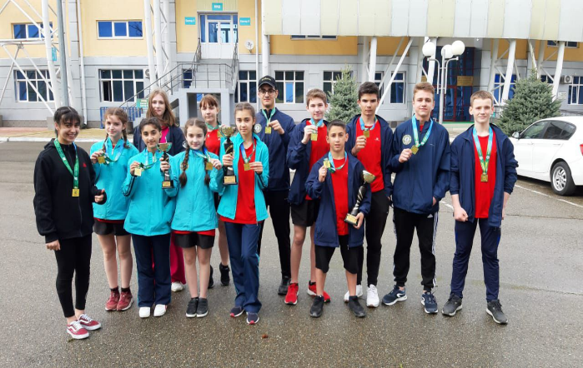
В апреле 2022г. в г. Майкопе прошел республиканский этап Всероссийских соревнований школьников «Президентские состязания». Тахтамукайский район представили две команды обучающихся: МБОУ «СШ № 7 им. Героя Советского Союза А. Б. Чуца» а. Панахес (руководитель команды Схаляхо Р.Ш.) и МБОУ «СШ № 25» п. Энем (учитель ФК Торосьян И.А., учитель ОБЖ Петров С.А.). В итоге среди городских команд класс-команда 7 класса МБОУ «СШ № 25» п.Энем заняла 1 место, среди сельских команд класс-команда 7 класса МБОУ «СШ № 7» а. Панахес заняла третье место. Класс-команда МБОУ «СШ № 25» п.Энем представила Республику Адыгея на Всероссийском этапе соревнований «Президентские состязания», которые пройдут в ВДЦ «Орленок». 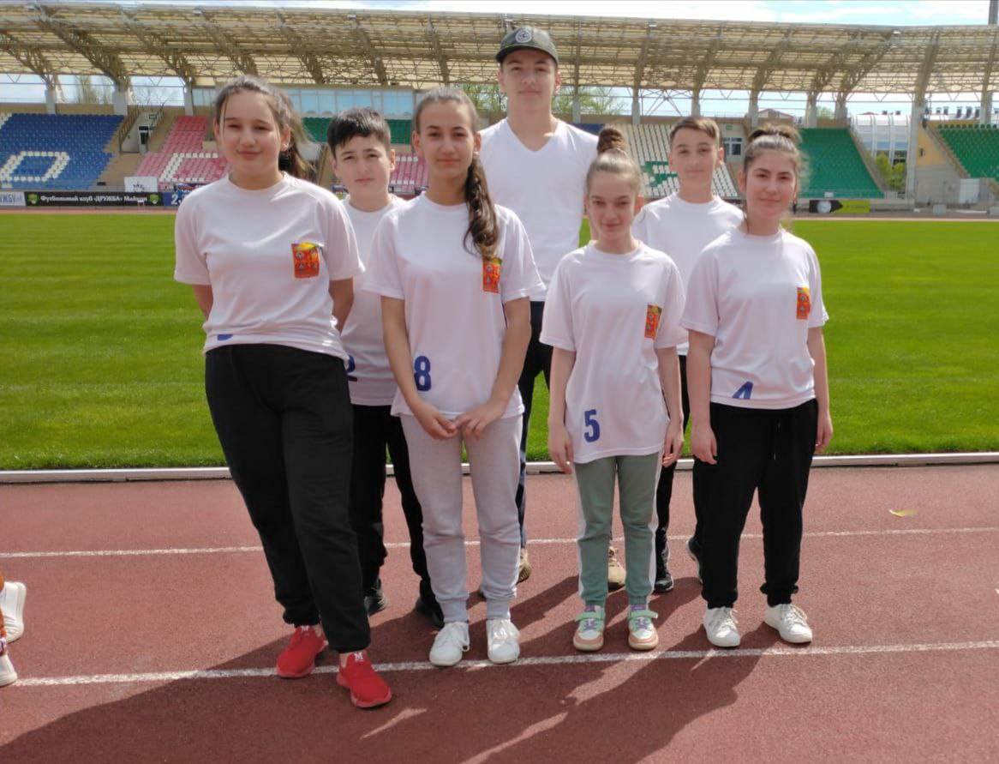

8. Отдых и занятость детей в летний период

В летний период 2022 году на базе 9 школ района функционировали лагеря с дневным пребыванием детей с общим охватом 674 человека.
Первоочередным правом зачисления в лагеря пользовались «трудные» подростки, состоящие на профилактических учетах; дети-сироты; дети, оставшиеся без попечения родителей; дети с ОВЗ; дети, проживающие в малообеспеченных и многодетных семьях. На внутришкольных профилактических учетах состоит 31 обучающийся, из них 11 человек состоит на учете КДН. Для сравнения: в декабре 2021 года на внутришкольных профилактических учетах состояло 36 обучающийся, из них 10 человек состояло на учете КДН.
В 2022 году из 674 человек в лагеря зачислены 3 несовершеннолетних, состоящих на профилактических учетах, 17 детей – сирот и детей, оставшихся без попечения родителей, 33 инвалида и детей с ограниченными возможностями здоровья, 34 проживающих в малообеспеченных семьях, 446 – в многодетных семьях.
Кроме летних оздоровительных лагерей с дневным пребыванием детей в течение летнего периода проведены «малые» формы отдыха. Это спортивные мероприятия, соревнования, походы, экскурсии, трудоустройство.
В 2022 года трудоустроено 380 обучающихся.

9. Комплексная безопасность образовательных организаций
 | - | Разработаны и утверждены паспорта антитеррористической безопасности;
 | - | Назначены должностные лица, ответственные за проведение мероприятий по обеспечению антитеррористической защищенности учреждений;
 | - | Разработаны планы эвакуации в случае получения информации об угрозе совершения или совершении террористического акта;
 | - | Оснащены системами передачи тревожных сообщений в подразделения войск нацгвардии РФ и поддерживают их в исправном состоянии;
 | - | Оснащены системами автоматической пожарной сигнализации и эвакуации
 | - | Оснащены системами внешнего видеонаблюдения, с сохранностью данных на 30 дней;
 | - | Оснащены системами освещения территории;
 | - | 100% ограждение территорий;
 | - | 100% договоры на оказание услуг по охране с частными охранными организациями, с работниками которых проводятся систематические практические занятия на предмет различных угроз;
 | - | В ОО проводятся антитеррористические тренировки по эвакуации;
 | - | На стендах и сайтах ОО размещена информация о порядке действий при возникновении различных угроз;
 | - | На период подготовки и проведения мероприятий в ОО издаются приказы о пропускном режиме.
Приоритетной задачей системы образования Тахтамукайского района является обеспечение безопасных условий проведения учебно-воспитательного процесса, которые предполагают гарантии сохранения жизни и здоровья обучающихся.

С целью обеспечения безопасного функционирования образовательных организаций, а также готовности сотрудников и учащихся к рациональным действиям, персоналом учреждений принимается
комплекс предусмотренных законодательством мер и мероприятий,
осуществляемых под руководством Управления образования во взаимодействии с правоохранительными структурами, вспомогательными службами.

10. Кадровая политика

Обеспечение оптимального численного и качественного кадрового состава образовательных организаций района, развитие потенциала педагогических кадров, необходимое их обновление является целью кадровой политики.
Управлением образования проводится работа по модернизации кадровой политики системы образования: активно привлекаются молодые специалисты, ежегодно повышается квалификация педагогов через курсовую переподготовку, аттестацию, участие в конференциях, конкурсах, форумах различного уровня.
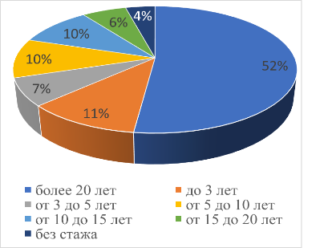
Административный состав подведомственных образовательных учреждений Тахтамукайского района состоит из 91 чел. В 2022 году руководящий состав обновлен на 2 человека, по итогам конкурса в две общеобразовательные организации назначены директора.
В общеобразовательных организациях работают 72 мужчины-педагога (7 %. общего количества педагогического состава).
Анализ состава педагогических кадров по стажу работы показывает, что в районе из общего количества педагогических работников 325 человек работают в течение 20 и более лет.
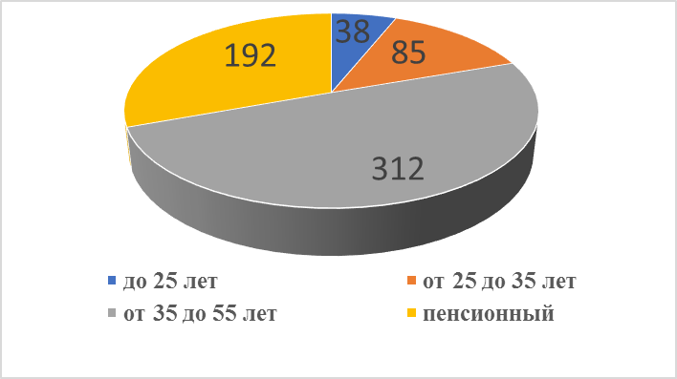
Анализ возрастного состава педагогических работников выявляет острую нехватку молодых специалистов. Количество педагогов в возрасте до 35 лет составляет 116 человек, из них 20 приступили к работе в 2022 году.
На начало учебного года дефицит составлял 77 учителей. Вакансии замещаются работающими учителями, что приводит к их перегрузке. Средняя по району учебная нагрузка учителя составляет около 1,5 ставок. В школах п. Яблоновский и а. Новая Адыгея нагрузка доходит в среднем до 2-х ставок, а у отдельных учителей - до 3-х ставок.
Уменьшить потребность в педагогических кадрах позволяют мероприятия программы "Земский учитель". С начала реализации программы в 7 образовательных организаций района прибыли 18 педагогов, 9 из них в 2022 году.
Но этого мало. Дефицит педагогов усилится при запуске строящихся школ. При учебной нагрузке учителей 1,5 ставки для одной школы на 1100 мест потребуется не менее 80 учителей.
Для решения проблемы Постановлением главы администрации от 05.09.2022 № 932 утвержден Порядок предоставления меры социальной поддержки гражданам, заключившим договор о целевом обучении, в размере 50 тысяч рублей в год в период обучения на педагогические специальности. На сегодня заключен договор с 7 выпускниками района, обучающимися по педагогическим специальностям.
Наряду с обновлением кадрового состава школ, реализованы меры по обеспечению профессионального развития педагогических работников за счет распространения передового педагогического опыта, повышения престижа профессии учителя. Традиционный конкурс профессионального мастерства «Учитель года» — это увлекательное испытание, которое является трамплином для каждого участника на пути к профессиональным победам. Звание «Учитель года» - это не только награда, но и признание учительского таланта. Высокого звания «Учитель года - 2022» на муниципальном этапе удостоена Тутаева Эмилана Сайд-Амиевна, учитель начальных классов СШ № 6 п. Энем, а призером конкурса стала Черненко Ольга Сергеевна, учитель истории и обществознания МБОУ «СШ № 3» п. Яблоновский. Они представили район в республиканском этапе Всероссийского конкурса «Учитель года Адыгеи – 2022» в городе Майкопе.
Впервые состоялся конкурс профессионального мастерства «Директор года Адыгеи», по итогам которого Ачмиз Мурат Аскерович, директор МБОУ «СШ 6» п. Энем стал лауреатом. Второй раз этот конкурс был проведен для руководителей образовательных организаций всех типов и назывался «Руководитель года Адыгеи». Тахтамукайский район представила заведующая МБДОУ № 2 «Малышок» п. Прикубанский Молокова И.М.
Остаётся проблема старения кадров, текучесть кадров, сохраняется дефицит в педагогических кадрах. Требуются учителя английского языка, математики, русского языка и литературы, начальных классов, химии и физики.
Педагоги Тахтамукайского района ежегодно поощряются за успехи достигнутые в сфере образования. За 2022 учебный год 21 работников сферы образования были награждены ведомственными наградами Министерства просвещения Российской Федерации, из которых 5 человек были удостоены звания «Почетный работник Министерства просвещения Российской Федерации». Три человека награждены нагрудным знаком «За верность профессии».
В течение учебного года 11 педагогов прошли курсы повышения квалификации по вопросам воспитания и социализации личности обучающихся в контексте реализации стратегии развития воспитания на период до 2025 года.
В республиканском конкурсе профессионального мастерства «Самый классный классный» дипломами 2 степени удостоена Пченушай Сусанна Атамовна, учитель технологии СШ № 12 в номинации «Деятельность классного руководителя по гражданско-патриотическому воспитанию обучающихся» и Праток Сусанна Зуберовна, учитель истории СШ № 1 в номинации «Деятельность классного руководителя по антикоррупционному просвещению обучающихся».
В муниципальном этапе профессионального конкурса «Воспитатель года» приняло участие 8 педагогов МБДОУ. По итогам конкурса победителем стала Шалаева Мария, инструктор по физической культуре МБДОУ № 15 «Нэбзый» п. Яблоновский, призерами стали Данилова Алина, воспитатель МБДОУ № 13 «Вишенка» п. Яблоновский; Биштова Наталья, воспитатель МБДОУ № 5 «Калинка» п. Энем; Каспарян Карина, воспитатель ДГ МБОУ № 27 а. Новая Адыгея. На республиканском этапе конкурса «Воспитатель года Адыгеи – 2022» район представляли победитель муниципального этапа конкурса профессионального мастерства Шалаева Мария и призер Данилова Алина. Пройдя достойно все конкурсные испытания, Данилова Алина, воспитатель МБДОУ № 13 «Вишенка» п. Яблоновский заняла почетное первое место и представит теперь уже республику, в заключительном этапе всероссийского конкурса профессионального мастерства «Воспитатель года – 2022».
Прошел региональный этап конкурса «Педагог-психолог Адыгеи -2022», в котором одержала победу Шихабидова Анжелика Гаджибековна, педагог-психолог детского сада №12 «Ласточка» п. Яблоновский.
В рамках федерального проекта «Учитель будущего», педагоги района прошли различные курсы повышения квалификации, участвовали в фестивалях и онлайн-вебинарах, посещали обучающие семинары. Так, в марте – апреле 2022 года 25 педагогов из 10 образовательных организаций прошли курсы повышения квалификации по дополнительным профессиональным программам «Школа современного учителя». Развитие естественно-научной, читательской и математической грамотности». Курсы были организованы Федеральным государственным автономным образовательным учреждением дополнительного профессионального образования «Академия Минпросвещения России».
В июле 2022 года прошел X региональный Фестиваль учительских клубов. Ведущая идея Фестиваля – объединение усилий муниципальных профессиональных клубов по выявлению и продвижению на региональном уровне педагогических инноваций. Команда клуба «Учитель года» МО «Тахтамукайский район» ежегодно принимает участие в данном мероприятии. И этот год не стал исключением, команда в составе пяти человек: Ермоленко О.А., учитель начальных классов МБОУ «СШ № 27» а. Новая Адыгея (руководитель клуба), Липатов Н.В., учитель информатики МБОУ «СШ №3» п. Яблоновский, Барышевская Ж.А., учитель начальных классов МБОУ «СШ №15» п. Яблоновский, Черненко О.С., учитель истории и обществознания МБОУ «СШ № 3» п. Яблоновский, Тутаева Э.С., учитель начальных классов МБОУ «СШ № 6» п. Энем приняла участие в данном мероприятии. Члены команды поделились своими педагогическими идеями и инновациями с коллегами из разных регионов.
Ежегодно педагоги школ района проходят процедуру добровольной оценки предметных и методических компетенций учителей в рамках сопровождения курсов повышения квалификации «Школа современного учителя». В данном мероприятии приняли участие 16 педагогов из 8 образовательных организаций.
2 руководителя школ района (СШ № 11, 24) прошли диагностику уровня управленческих компетенций в рамках реализации комплекса мер по оказанию методической помощи образовательным организациям и выявления уровня управленческих компетенций руководителей образовательных организаций на базе Адыгейского республиканского центра оценки профессионального мастерства и квалификации.
8 директоров и 10 заместителей директоров школ прошли курсы повышения квалификации по дополнительной профессиональной программе «Внутренняя система оценки качества образования: развитие в соответствии с обновленными ФГОС».
В рамках реализации Концепции повышения эффективности деятельности руководителей образовательных организаций по направлению «Повышение качества управленческой деятельности руководителей» с 14 по 22 ноября прошла образовательная сессия для руководителей общеобразовательных организаций Республики Адыгея, в которой приняло участие 19 директоров школ.
В рамках реализации национального проекта «Образование», направленного на формирование функциональной грамотности обучающихся, 30 учителей начальных классов прошли курсы повышения квалификации по теме «Развитие функциональной грамотности обучающихся в начальной школе»; учителя химии, биологии, физики, математики, географии, работающие в 8,9 классах, в количестве 91 человек прошли курсы повышения квалификации по теме «Формирование и оценка функциональной грамотности обучающихся в основной школе». 71 педагог прошел онлайн - тестирование по вопросам формирования функциональной грамотности обучающихся.
Развитие педагогического потенциала происходит наиболее эффективно через участие в конкурсах профессионального мастерства, курсах повышения квалификации. Поэтому педагоги района активно включены в образовательную и конкурсную деятельность. Традиционный конкурс профессионального мастерства «Учитель года» — это увлекательное испытание, которое является трамплином для каждого участника на пути к профессиональным победам. Высокого звания «Учитель года - 2022» на муниципальном этапе удостоена Тутаева Эмилана Сайд-Амиевна, учитель начальных классов СШ № 6 п. Энем, а призером конкурса стала Черненко Ольга Сергеевна, учитель истории и обществознания МБОУ «СШ № 3» п. Яблоновский. Они представили район в республиканском этапе Всероссийского конкурса «Учитель года Адыгеи – 2022» в городе Майкопе.
Система образования сегодня кардинально меняется. И результаты этих изменений во многом зависят от молодых педагогов. Ведь именно новое поколение учителей - это основа развития нашего образования. Современная школа-это новый учитель, смелый, профессиональный, готовый осваивать новые методики и технологии, обобщать опыт и получать новые знания.
В муниципальном этапе республиканского конкурса «Новой школе – новые учителя» приняли участие 8 молодых педагогов: Горбунова Д.К., учитель начальных классов МБОУ «СШ №2» п. Энем, Асеева Д., учитель начальных классов МБОУ «СШ №5» п. Яблоновский, Хачемиз С.Ш., математики МБОУ «СШ № 7» а. Панахес, Тихомирова А.П. учитель начальных классов МБОУ «СШ №13» п. Новый, Серов Д.А., учитель физической культуры МБОУ «СШ №15» п. Яблоновский, Мушегян А.В., учитель начальных классов МБОУ «НШ № 17» п. Энем., Усатая Д.К., учитель начальных классов МБОУ «СШ № 25» п. Энем. Конкурсанты прошли все успешно конкурсные испытания. Горбунова М.А., учитель начальных классов МБОУ «СШ № 2» п. Энем, Усатая Д.К., учитель начальных классов МБОУ «СШ №25» п. Энем.
11. Контрольно-надзорная деятельность

В целях повышения качества предоставляемых образовательных услуг подведомственными образовательными организациями Управлением образования в 2022 учебном году было рассмотрено 76 обращений граждан различного характера. Преобладают обращения граждан по вопросам зачисления в детские сады и школы, по поводу разногласий между участниками образовательных отношений. По результатам проверок 2 обращения граждан оказались обоснованными, были приняты административные меры.
По результатам плановых проверок Управлением Роспотребнадзора по Республике Адыгея выдано 9 предписаний дошкольным образовательным организациям и 17 предписаний общеобразовательным организациям. Основные несоответствия требованиям СанПиН обусловлены превышением количества детей в группах и классах. Ведется работа по устранению выявленных нарушений.
12. Организация питания в школах
Питание обучающихся организовано во всех образовательных организациях района при наличии 12 столовых, 6 доготовочных и 4 буфетов.
Общеобразовательные организации обслуживаются поставщиками продуктов питания и сырья: ИП «Хадипаш Арамбий Байзетович», ОАО «Афипский хлеб», ИП «Татлок Пшисовкан Инверович».
Организаторами питания в семи школах (СШ №2,3,5,6,13,17,27) являются ИП «Хуаз» и ИП «Барчо».
В школы, в которых имеются буфеты – раздаточные (СШ № 12,14,16,20), подвозится готовая продукция (горячее питание).
Во всех общеобразовательных организациях организовано горячее питание в соответствии с единым по Республике Адыгея примерным десятидневным меню школьных завтраков, обедов и полдников, разработанным Министерством образования и науки Республики Адыгея.
Бесплатным горячим питанием за счет федеральных средств обеспечены все обучающиеся начальной школы с первого по четвертый класс.
Обучающиеся 5-11 классов из малообеспеченных, многодетных семей, дети-сироты, дети-инвалиды, дети, находящиеся в трудной жизненной ситуации, получают бесплатное питание из средств бюджета муниципального образования «Тахтамукайский район», дети с ограниченными возможностями здоровья получают бесплатное двухразовое питание.
Обучающиеся с ограниченными возможностями здоровья и инвалиды, получающие образование на дому, обеспечиваются бесплатным питанием путем предоставления компенсации за питание в денежном эквиваленте.
Обучающиеся 5-11 классов из льготной категории 1416, из них детей с ограниченными возможностями здоровья получающих бесплатное двухразовое питание 66 чел. и 40 детей мобилизованных родителей.
Обучающихся 1-4 классов с ограниченными возможностями здоровья получающих бесплатное двухразовое питание 83 чел. и 35 детей мобилизованных родителей.
Кроме того, 52 обучающихся 1-11 классов, получающих образование на дому, обеспечиваются бесплатным питанием путем предоставления компенсации за питание в денежном эквиваленте.
Стоимость горячего питания с 1 сентября установлена приказом МО и Н РА:
- для обучающихся 1-4 классов завтрак – 70,88 руб., обед – 93,37 руб., полдник – 31,73 руб.;
- для обучающихся 5-11 классов завтрак – 78,19 руб., обед – 99,46 руб., полдник – 31,73 руб.
13. Финансово-хозяйственная деятельность

В 2022 году на функционирование образовательных учреждений выделено 1 480 148,4 тыс. руб.

Одним из приоритетов системы образования является развитие способностей обучающихся. В связи с этим активно развивается инфраструктура дополнительного образования. За 3 года реализации федерального проекта «Успех каждого ребенка» создано 4910 новых мест дополнительного образования, в том числе 420 мест в этом году. На эти цели получено оборудование на сумму 15 570 945,93 рублей. Из местного бюджета на дополнительное образование в 2022 году выделено 7 млн 46,9 тыс. руб.
Совершенствуется спортивная инфраструктура. В 2022 году проведен капитальный ремонт 4 школьных спортивных залов. На эти цели выделено 22 млн рублей, в том числе
11 638,2 тыс. руб. – федеральный бюджет
10 324,3 тыс. руб. – муниципальный бюджет

На общее образование в 2022 году расходовано 1 424 091,6 тыс. руб. Из муниципального бюджета на общее образование выделено 291 млн 820 тыс. руб.: приобретение ученической мебели, приобретение технологического оборудования пищеблоков, подготовку и проведение ГИА, коммунальные услуги, заработную плату обслуживающего персонала, обеспечение деятельности школ. В том числе на укрепление материально-технической базы школ депутатами районного Совета выделено 3 млн 100 тыс. руб.
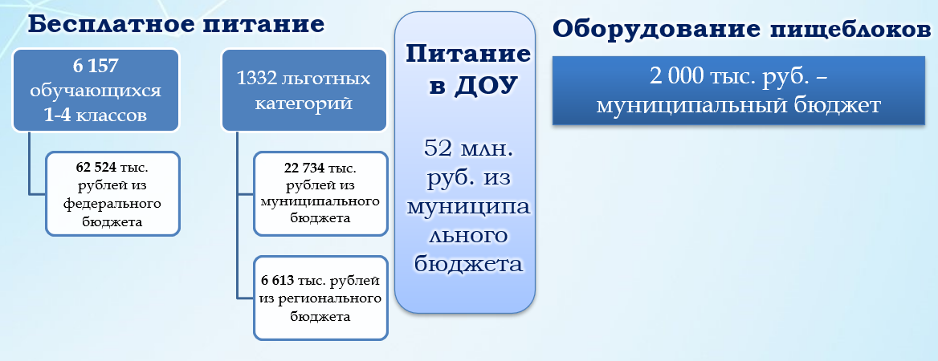
Существенные суммы расходуются на организацию питания. В 2022 году на льготное питание школьников и дошкольников израсходовано из муниципального бюджета 74 млн 734 тыс. рублей.
На дошкольное образование расходовано 488 045 тыс. руб. Из муниципального бюджета на дошкольное образование выделено 187 млн 565,6 тыс. руб., в том числе 946 тыс. руб. депутатских средств. Основные средства направлены на организацию питания, коммунальные услуги, заработную плату обслуживающего персонала, обеспечение деятельности учреждений.
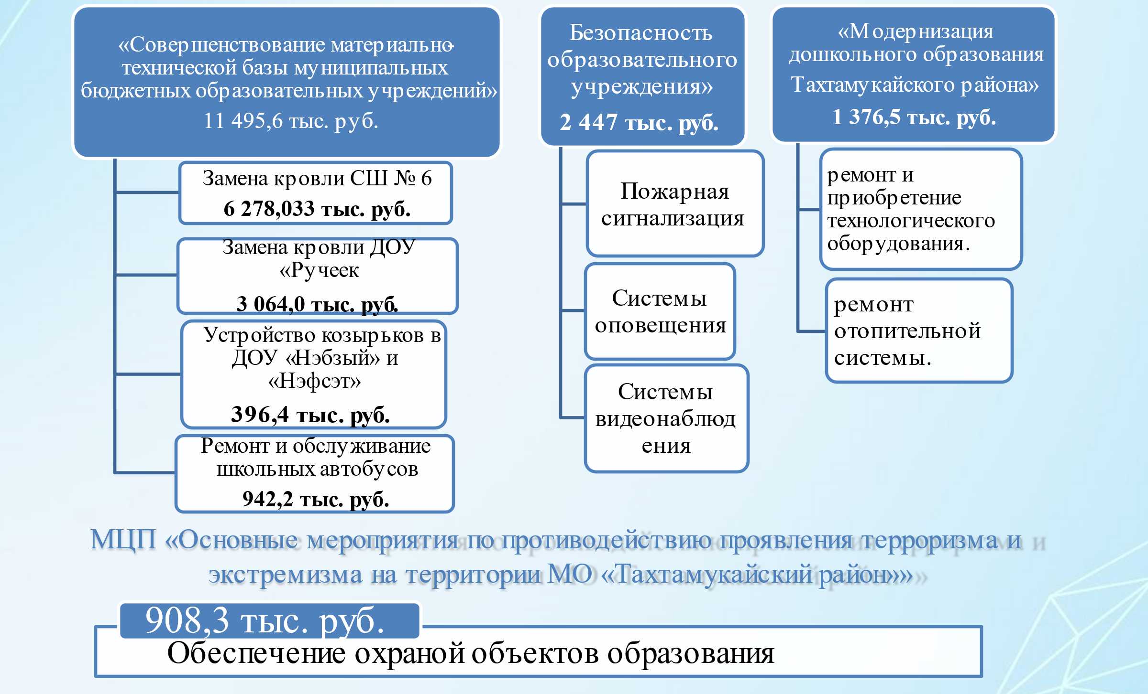
Реализованы мероприятия ведомственных программ на общую сумму 15 млн 319 тыс. рублей.

